Smiley à découper  à coller sur votre masque pour votre photo:

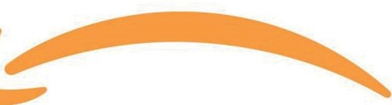

#PasDeMiettePourNosHéros